Resultado de Pesquisa

BIOMONITORAMENTO DO RIO LONTRA EM ARAGUAÍNA - TO POR MEIO DE EPHEMEROPTERA, PLECOPTERA, TRICHOPTERA E DIPTERA (EPTD) COMO BIOINDICADORES

**Antonio Henrique Lima Freitas,** **Universidade Federal do Norte do Tocantins,** [**antonio.henrique@mail.uft.edu.br**](mailto:antonio.henrique@mail.uft.edu.br)

**Silvia Leitão Dutra,** **Universidade Federal do Norte do Tocantins,** [**silviald@uft.edu.br**](mailto:silviald@uft.edu.br)

1. Apresentação e Justificativa

Por ser escassa, frágil e indispensável para a manutenção da vida e do meio ambiente, a água é considerada um recurso natural e um patrimônio econômico. Devido a uma série de impactos ambientais antrópicos, os ecossistemas aquáticos do planeta vêm sendo alterados significativamente (Goulart & Callisto, 2003). Há um desarranjo do ambiente físico-químico e alterações na dinâmica e estrutura das comunidades biológicas aquáticas como repercussão das transformações antrópicas, o que representa uma redução intensa da biodiversidade aquática (Callisto et al., 2001).

O biomonitoramento é uma ferramenta científica na qual se utilizam organismos vivos, espécies ou uma comunidade completa para avaliar as transformações ocorridas em um ambiente no decorrer do tempo (Buss, Baptista & Nessimian, 2003). Os bioindicadores de qualidade da água são organismos que apontam a significância das perturbações ambientais sucedidas em corpos hídricos e suas respectivas bacias hidrográficas de acordo com parâmetros ecológicos, como ocorrência, distribuição e abundância (Callisto & Gonçalves, 2002; Callisto; Gonçalves & Moreno, 2005).

Os macroinvertebrados do substrato de ambientes aquáticos (bentos) consistem em organismos extremamente convenientes para a bioindicação, visto que eles possuem tamanho que favorece a sua amostragem, são geralmente abundantes, possuem ampla diversidade taxonômica, toleram distintas condições de poluição, estão expostos às mudanças ambientais e possuem ciclos de vida satisfatoriamente extensos, permitindo a averiguação de alterações no decurso do tempo, desse modo, os distinguindo como “organismos-sentinela” (Callisto et al., 2001).

Quanto à sensibilidade a mudanças ambientais, as ninfas e as larvas dos artrópodes das ordens Ephemeroptera (efemérides), Plecoptera (moscas-da-pedra) e Trichoptera (moscas-d’água) são geralmente, em sua maioria, consideradas sensíveis às mínimas alterações do ecossistema. Em contrapartida, a ordem Diptera (moscas e mosquitos), da qual pertence a família Chironomidae (mosquitos que não picam), é composta por organismos de modo geral resistentes a poluição (Lenat & Barbour, 1994; Alba-Tercedor, 1996; Callisto et al., 2001; Moser, Kataoka, Suriani-Affonso, 2018).

As formas de utilização do espaço geográfico que circunda o Rio Lontra na cidade Araguaína impactam diretamente a qualidade ambiental do rio, que por outro lado aflige diretamente a comunidade humana ao seu redor. Considerando a necessidade contemporânea de preservação das condições do meio ambiente e o crescente desenvolvimento de empreendimentos residenciais, comerciais e industriais próximos a corpos d’água, faz-se necessário o estudo de tais impactos por meio do biomonitoramento para investigar e atenuar os efeitos da degradação dos recursos hídricos, especialmente no município de Araguaína, onde o Rio Lontra possui valor sociocultural, econômico e histórico.

1. Objetivos

**Objetivo geral:**

Realizar o biomonitoramento da qualidade ambiental das águas do Rio Lontra em Araguaína, TO.

**Objetivos específicos:**

1) Inventariar a comunidade de insetos bentônicos Ephemeroptera, Plecoptera, Trichoptera e Diptera (EPTD) encontrada no Rio Lontra;

2) Utilizar a comunidade bentônica EPTD como ferramenta de bioindicação da saúde ambiental e o nível de impacto que a cidade de Araguaína causa ao Rio Lontra;

3) Determinar relações de pluviometria e temperatura com a distribuição da comunidade bentônica EPTD pelo Rio Lontra;

4) Categorizar áreas do rio de acordo com o nível de impacto ambiental.

1. Metodologia

**a) Descrição da área de estudo**

O presente estudo está sendo realizado no Rio Lontra, localizado no município de Araguaína, Tocantins. O Rio Lontra está inserido na área de drenagem do Rio Araguaia e na maior parte da zona urbana do município de Araguaína é represado pela Pequena Central Hidrelétrica do Corujão, dando origem ao lago Azul. Os pontos de amostragem deste trabalho com suas respectivas coordenadas geográficas são: P1: Bairro Céu Azul (7°13’33’’S; 48°11’12’’O); P2: Clube Náutico (montante do Córrego Tiúba)( 7°13’17’’S; 48°11’57’’O); P3: Av. do Comércio (jusante do Córrego Tiúba)( 7°13’09’’S; 48°12’13’’O); P4: Praia do Lago Azul (7°12’47’’S; 48°13’10’’O); P5: Orla da Via Lago (Pedalinhos) (7°12’33’’S; 48°13’06’’O); P6: Jusante do Córrego Neblina (7°12’32’’S; 48°13’36’’O); P7: Montante de efluente da empresa BRK Ambiental (7°12’46’’S; 48°14’13’’O); P8: Bairro Juscelino Kubitschek (7°12’28’’S; 48°14’40’’O); P9: Bairro Barra da Grota (7°12’26’’S; 48°17’46’’O).

**b) Coleta de dados**

As coletas de macroinvertebrados bentônicos foram realizadas bimestralmente em 9 pontos da região urbana de Araguaína, com auxílio de redes manuais com abertura de malha de 1 mm, conhecida como rede tipo D, com arrasto de 1 metro no substrato do rio para cada subamostra. As coletas foram realizadas entre os meses de abril de 2022 e agosto de 2023. Ao todo foram realizadas 7 coletas.

As variáveis ambientais consideradas neste estudo foram a temperatura da água e a pluviometria. Os dados de temperatura da água foram registrados no momento da coleta, enquanto os dados de pluviometria foram obtidos a partir de registros climáticos de estações meteorológicas locais, utilizando dados do Instituto Nacional de Meteorologia (INMET).

Os organismos encontrados foram capturados com pinça entomológica, fixados imediatamente em solução de álcool 90%, desprezando posteriormente o substrato após a identificação. As coletas foram padronizadas quanto ao tempo, utilizando um tempo fixo de 15 minutos para cada subamostra, coletando, assim, 3 subamostras em cada ponto estudado, recolhendo amostras de todos os tipos de substratos presentes.

**c) Análise de dados**

A identificação foi feita no Laboratório de Coleções Biológicas e Paleontológicas da Universidade Federal do Norte do Tocantins (UFNT), campus de Araguaína, com o auxílio estereomicroscópio de aumento de 40 vezes e com o uso de chave taxonômica, como Hamada et al. (2019).

A integridade ambiental foi determinada através dos valores do Índice de Integridade Física do ambiente (IIF) (Nessimian et al., 2008). O IIF é um protocolo constituído por itens que descrevem as condições ambientais de rios e córregos, avaliando características como: o padrão de uso da terra; largura e estado de preservação da mata ripária; tipo de sedimento e dispositivos de retenção no canal; estrutura do leito do rio com a presença de corredeiras, meandros ou barrancos e presença de vegetação aquática.

Os dados de riqueza e abundância de EPT e Diptera foram analisados utilizando modelos de regressão linear generalizada (GLM). Foram avaliadas as relações entre as variáveis ambientais (temperatura da água e pluviometria) e as respostas dos bioindicadores (riqueza e abundância).

Estimativas diretas de diversidade geralmente subestimam a riqueza real de uma comunidade. Contudo, o método Jackknife gera uma estimativa não viciada da riqueza em espécies e sua variância, possibilitando uma análise estatística apropriada para testar hipóteses relacionadas à riqueza (Colwell & Coddington, 1994).

Portanto, foi feita uma estimativa de Jackknife de 1ª ordem para cada ponto utilizando como pseudorréplicas as 3 subamostras para os macroinvertebrados bentônicos. Posteriormente, foram ajustadas regressões múltiplas avaliando se as métricas taxonômicas abundância e riqueza estimadas são explicadas pelas variáveis preditoras temperatura da água, precipitação média e Índice de Integridade Física (IIF). Todo o processo de manipulação dos dados e teste estatístico foi realizado no software livre “R” (R Core Team, 2022), através dos seguintes pacotes “Vegan” (Oksanen et al. 2018) e “Ggplot2” (Wickham, 2016).

No intuito de averiguar se as amostragens temporais realizadas até o momento foram capazes de amostrar a real diversidade local de cada um dos pontos, ajustamos uma curva do coletor a partir da riqueza Jackknife acumulada, utilizando um intervalo de confiança de 95% em torno da estimativa (Legendre & Legendre, 2012).

1. Resultados

Os organismos coletados durante esta pesquisa foram identificados, catalogados e adicionados à coleção de invertebrados do Laboratório de Coleções Biológicas e Paleontológicas, no campus de Araguaína da Universidade Federal do Norte do Tocantins (UFNT). A coleta resultou em um total de 11.881 espécimes. A maioria desses espécimes pertence à classe Insecta e está distribuída em 12 ordens.

Dentre os espécimes coletados, 3.505 foram classificados na ordem Diptera, com uma predominância notável de representantes da família Chironomidae, além de espécimes das famílias Ceratopogonidae, Culicidae, Dolichopodidae e Psychodidae. Da ordem Ephemeroptera, foram coletados 567 espécimes, abrangendo as famílias Baetidae, Caenidae, Leptohyphidae e Leptophlebiidae. Quanto à ordem Trichoptera, identificaram-se 149 espécimes, distribuídos nas famílias Hydropsychidae, Hydroptilidae e Polycentropodidae. Apenas um espécime da ordem Plecoptera foi coletado, o que se deve às características do rio, que não possui substrato pedregoso na área de estudo.

Neste estudo, foram realizadas análises de regressão linear generalizada para avaliar a relação entre as variáveis ambientais (temperatura da água e pluviometria) e as respostas da comunidade bentônica total, dos EPT e dos Diptera do Rio Lontra na porção urbana de Araguaína, Tocantins. Abaixo, são apresentados os resultados obtidos em cada modelo de regressão:

**Tabela 1 – Dados de regressão linear generalizada de variáveis ambientais da comunidade bentônica, EPT e Diptera do Rio Lontra na porção urbana de Araguaína – TO**

|  |  |  |  |  |  |
| --- | --- | --- | --- | --- | --- |
| **Variáveis respostas** | **Variáveis preditoras** | **Estimativa (β)** | **Erro padrão** | **Valor-z** | **Valor-p** |
| **Abundância da comunidade bentônica (R²=0,002)** | **(Intercepto)** | 230,529 | 34,998 | 6,587 | 0,0000000346*** |
| **Temperatura da água** | 8,714 | 37,155 | 0,235 | 0,816 |
| **Pluviometria** | -4,433 | 35,397 | -0,125 | 0,901 |
| **IIF** | -1,539 | 37,117 | -0,041 | 0,967 |
| **Riqueza da comunidade bentônica (R²=0,209)** | **(Intercepto)** | 18,425 | 0,843 | 21,87 | <2e-16*** |
| **Temperatura da água** | 3,036 | 0,894 | 3,394 | 0,00141** |
| **Pluviometria** | 0,318 | 0,852 | 0,373 | 0,711 |
| **IIF** | 0,265 | 0,894 | 0,296 | 0,768 |
| **Abundância de EPT (R²=0,234)** | **(Intercepto)** | 13,980 | 2,610 | 5,356 | 2,5e-06*** |
| **Temperatura da água** | 7,395 | 2,771 | 2,668 | 0,01043* |
| **Pluviometria** | -4,251 | 2,640 | -1,61 | 0,114 |
| **IIF** | 8,066 | 2,768 | 2,914 | 0,00545** |
| **Riqueza de EPT (R²=0,136)** | **(Intercepto)** | -3,837 | 2,455 | -1,563 | 0,125 |
| **Temperatura da água** | 0,175 | 0,065 | 2,7 | 0,00962** |
| **Pluviometria** | -0,009 | 0,042 | -0,203 | 0,840 |
| **IIF** | 3,159 | 2,864 | 1,103 | 0,276 |
| **Abundância de Diptera (R²=0,165)** | **(Intercepto)** | 68,240 | 15,010 | 4,545 | 3,84e-05*** |
| **Temperatura da água** | 20,020 | 15,940 | 1,256 | 0,215 |
| **Pluviometria** | -11,120 | 15,180 | -0,733 | 0,467 |
| **IIF** | 46,590 | 15,920 | 2,926 | 0,00527** |
| **Riqueza de Diptera (R²=0,211)** | **(Intercept)** | 1,778 | 0,164 | 10,812 | 2,43e-14*** |
| **Temperatura da água** | 0,411 | 0,175 | 2,355 | 0,0227* |
| **Pluviometria** | 0,294 | 0,166 | 1,765 | 0,084 |
| **IIF** | 0,444 | 0,174 | 2,545 | 0,0143* |

Na riqueza estimada da comunidade bentônica total, a temperatura da água foi a única variável significativa (p < 0,05). A abundância não foi significativa.

Na riqueza de EPT, o modelo geral não apresentou valor de p significativo (p > 0,05), logo não foi encontrada uma relação significativa entre essas variáveis. Por outro lado, na abundância de EPT, o p do modelo foi significativo (p < 0,05). A temperatura da água e o Índice de Integridade Física (IIF) também tiveram coeficientes significativos, indicando que a abundância de EPT é influenciada por essas variáveis. No entanto, a pluviometria não apresentou relação significativa.

A temperatura da água e o IIF apresentaram relação significativa com a riqueza de Diptera, onde temperatura teve um efeito positivo, juntamente com o IIF. A abundância de Diptera apresentou relação com as variáveis ambientais, apenas o IIF teve influência positiva.

Os resultados deste estudo indicam que a temperatura da água e o IIF são variáveis ambientais que influenciam a abundância e riqueza de EPT e Diptera no Rio Lontra. Esses resultados podem estar relacionados à sensibilidade desses grupos às mudanças nas condições ambientais, comprovando seu potencial como bioindicadores de qualidade de água. A falta de relação significativa entre a pluviometria e os bioindicadores pode ser devido a outros fatores que influenciam a disponibilidade de alimentos e habitat para esses organismos, que não foram considerados neste estudo.

A temperatura da água se mostrou uma variável relevante para a riqueza e abundância de EPT e Diptera. Isso pode estar relacionado à maior atividade metabólica, sexual e de forrageamento dos organismos aquáticos em temperaturas mais elevadas (Rodrigues, 2004). A riqueza de EPT não mostrou relação direta com o IIF, possivelmente devido às condições alteradas do ambiente urbano em que se conduziu o estudo, uma vez que todos os pontos analisados possuem qualidade impactada pelas atividades antrópicas.

O IIF também teve influência significativa na abundância de EPT e Diptera, indicando que a qualidade ambiental, conforme representada por esse índice, afeta a abundância desses grupos. No entanto, contrariando o que prega a literatura, a pluviometria não mostrou efeito significativo nas análises, pelo menos nas condições particulares do local de estudo. Isso pode se dever em parte ao fato de que o estado represado do Rio Lontra na zona urbana de Araguaína confere a esse rio certa estabilidade na velocidade do fluxo d’água durante as chuvas.

Na figura a seguir, as curvas do coletor de EPT e Diptera estão representadas para os pontos de amostragem da pesquisa.

**Figura 1 – Curvas do coletor de EPT e Diptera na porção urbana do Rio Lontra em Araguaína, Tocantins por ponto de amostragem.**

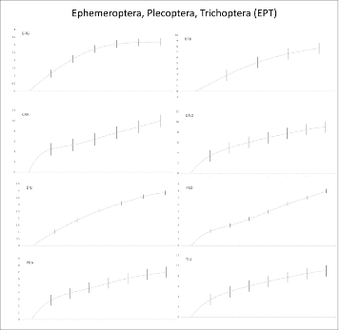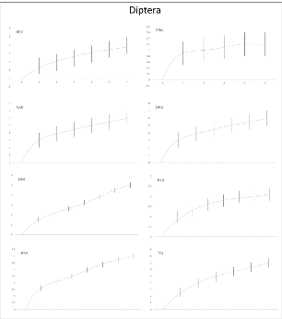

Legenda: CAR: Bairro Céu Azul; TIU: Clube Náutico (montante do Córrego Tiúba) e Av. do Comércio (jusante do Córrego Tiúba); PRA: Praia do Lago Azul; PED: Orla da Via Lago (Pedalinhos); DND: Jusante do Córrego Neblina; BRK: Montante de efluente da empresa BRK Ambiental; DNI: Bairro Juscelino Kubitschek; BGR: Bairro Barra da Grota

Como pode se observar, em todos os pontos as curvas do coletor possuem orientação ascendente, o que significa que à medida que mais esforço de coleta é realizado ao longo do tempo, mais táxons são coletados. Isso indica uma alta diversidade na área e é um sinal de que as amostragens ainda não atingiram um ponto de saturação. Nesse caso, é necessário continuar com as coletas para obter uma imagem mais completa da biodiversidade na área.

O Índice de Integridade Física (IIF) considerando os critérios estabelecidos fornece informações sobre a condição ambiental de cada local. No gráfico a seguir está a análise com base no IIF para cada ponto

**Figura 2 - Índice de Integridade Física (IIF) para cada ponto de amostragem**

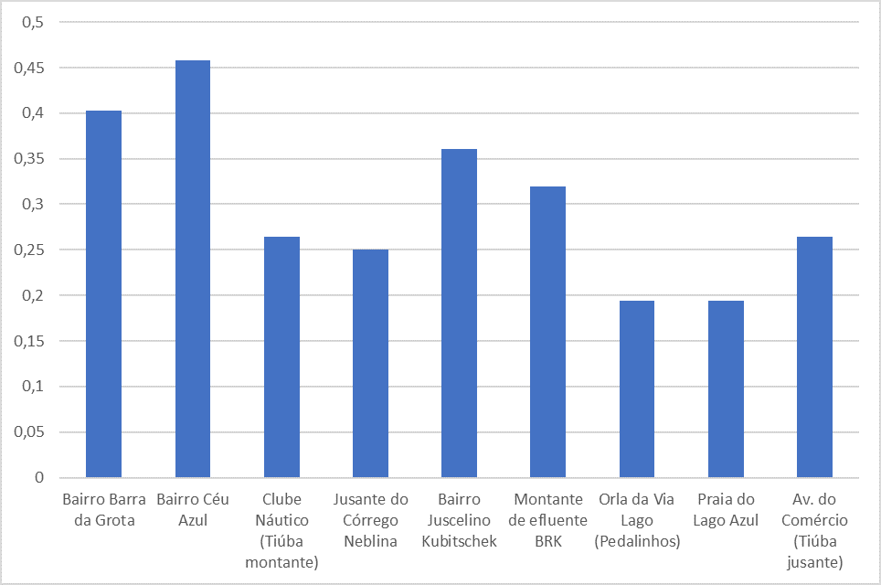

Os pontos de coleta com as maiores pontuações, indicando uma melhor qualidade ambiental, são Bairro Céu Azul e Bairro Juscelino Kubitschek. Os pontos Bairro Barra da Grota, Clube Náutico (Tiúba montante) e Montante de efluente BRK também apresentam uma qualidade ambiental relativamente boa. Os pontos Jusante do Córrego Neblina, Orla da Via Lago (Pedalinhos), Praia do Lago Azul e Av. do Comércio (Tiúba jusante) apresentam as pontuações mais baixas. Os pontos com as pontuações mais baixas podem necessitar de atenção em termos de conservação e qualidade ambiental. A largura da mata ciliar, o estado de preservação da mata ciliar e a presença de vegetação aquática são fatores importantes na avaliação da qualidade ambiental desses pontos de coleta (Sonoda, 2010).

1. Considerações Finais

Foi observado que a temperatura da água é uma variável ambiental significativa em várias análises. A temperatura da água teve um efeito positivo significativo sobre a abundância de EPT, bem como sobre a riqueza de Diptera. Isso sugere que, à medida que a temperatura da água aumenta, há um aumento na diversidade de espécies e na abundância de organismos desses grupos. Esse resultado é consistente com a compreensão de que temperaturas mais elevadas podem aumentar a atividade metabólica dos organismos aquáticos e, assim, favorecer a presença de um maior número de espécies.

O Índice de Integridade Física (IIF) também desempenhou um papel significativo nas análises, mostrando uma relação positiva com a abundância de EPT e Diptera. Isso sugere que a qualidade ambiental, conforme refletida pelo IIF, tem um impacto direto na abundância desses grupos. A pluviometria não mostrou uma relação significativa com as respostas da comunidade bentônica, EPT ou Diptera neste estudo, indicando que as variações nas precipitações não estão diretamente relacionadas à riqueza ou à abundância desses grupos no local estudado.

Este estudo fornece evidências da influência das variáveis ambientais, especialmente da temperatura da água e do Índice de Integridade Física (IIF), sobre a comunidade bentônica, os EPT e os Diptera no Rio Lontra. Esses resultados destacam a importância de considerar esses fatores ao avaliar e monitorar a qualidade da água e os ecossistemas aquáticos na região. Além disso, ressaltam a relevância de ações de conservação e gestão que visem à manutenção de condições ambientais adequadas para esses organismos e, por consequência, para a saúde dos ecossistemas aquáticos.

1. Referências Bibliográficas

ALBA-TERCEDOR, Javier. Macroinvertebrados acuáticos y calidad de las aguas de los ríos. In: IV Simposio del agua en Andalucía (SIAGA). Almería. 1996. p. 203-213.

BUSS, Daniel Forsim; BAPTISTA, Darcilio Fernandes; NESSIMIAN, Jorge Luiz. **Bases Conceituais para a aplicação de biomonitoramento em programas de avaliação da qualidade da água de rios**. Cad. Saúde pública, Rio de Janeiro, p.465-473,2003.

CALLISTO, M.; GONÇALVES, J. A vida nas águas das montanhas. **Ciência Hoje**, v. 31, n. 182, p. 68-71, 2002.

CALLISTO, Marcos; GONÇALVES JR., José Francisco; MORENO, Pablo. Invertebrados aquáticos como bioindicadores. **Navegando o Rio das Velhas das Minas aos Gerais**, v. 1, p. 1-12, 2005.

CALLISTO, Marcos et al. Macroinvertebrados bentônicos como ferramenta para avaliar a saúde de riachos. **Revista Brasileira de Recursos Hídricos**, v. 6, n. 1, p. 71-82, 2001.

COLWELL, R. K., & CODDINGTON, J. A. (1994). Estimating Terrestrial Biodiversity through Extrapolation. **Philosophical Transactions: Biological Sciences**, 345(1311), 19-22.

GOULART, M.D. & CALLISTO, M. Bioindicadores de qualidade de água como ferramenta em estudos de impacto ambiental. **Revista FAPAM**, p.1-9, 2003.

HAMADA, N.; THORP, J.H.; ROGERS, D.C. **Thorp and Covich's Freshwater Invertebrates. Volume 3: Keys to Neotropical Hexapoda**. 4ª ed, 2019.

LEGENDRE, P. and LEGENDRE, L. 2012. **Numerical ecology**. - Elsevier.

LENAT, David R.; BARBOUR, Michael T. Using benthic macroinvertebrate community structure for rapid, cost-effective, water quality monitoring: rapid bioassessment. **Biological monitoring of aquatic systems**. Lewis Publishers, Boca Raton, Florida, p. 187-215, 1994.

MOSER, A. S.; KATAOKA, A. M.; SURIANI-AFFONSO, A. L. **Guia prático para estudos dos macroinvertebrados aquáticos da região de Guarapuava-PR**. 1. ed. Guarapuava: Independente, 2018. v. 1. 78p.

NESSIMIAN, J.L.; VENTICINQUE, E Zuanon J et al. Land use, habitat integrity, and aquatic insect assemblages in Central Amazonian streams. Hydrobiologia 614:117-131, 2008.

OKSANEN, A. J., BLANCHET, F. G., FRIENDLY, M., KINDT, R., LEGENDRE, P., MCGLINN, D., … WAGNER, H. (2018). **Package â€TM vegan**’. https://doi.org/ISBN 0-387-95457-0

R CORE TEAM, (2022). R: **A Language and Environment for Statistical Computing**. Vienna, Austria. R Foundation for Statistical Computing. http://www.R-project.org

RODRIGUES, William Costa. 2004. Fatores que Influenciam no Desenvolvimento dos Insetos. **Info Insetos**, v. 1, n. 4, p. 1-4.

SONODA, K. C. Comunidades de insetos aquáticos em dois trechos do Córrego Sarandi, Distrito Federal. **Embrapa Cerrados**. 2010.

WICKHAM, H. (2016). Ggplot2: Elegant graphics for data analysis (2nd ed.) [PDF]. **Springer International Publishing.**

1. Agradecimentos

O presente trabalho foi realizado com o apoio do Conselho Nacional de Desenvolvimento Científico e Tecnológico – CNPq – Brasil.

À Universidade Federal do Norte Tocantins, pelo apoio e por disponibilizar suas dependências para a realização das atividades laboratoriais;

À professora orientadora Dra. Silvia Leitão Dutra, pelo incentivo e por ter se dedicado a orientar este trabalho.